Analisis Perbandingan Metode CNN Model Densenet121 dan Densenet201 dalam Mendeteksi Penyakit pada Daun Padi

Aliefian Ramadhan¹, Muhammad Reza Fahlefi², Ryan Bagus Bimantoro³, Naufaldy Akbar Endhardin⁴, Hendra Maulana⁵

^{1,2,3,4,5} Informatika, Universitas Pembangunan Nasional “Veteran” Jawa Timur
E-mail : hendra.maulana.if@upnjatim.ac.id⁵

Abstrak
Nasi adalah makanan pokok di Indonesia yang memiliki peran penting dalam sektor pertanian dan ekonomi nasional. Namun, penyakit yang menyerang daun padi menjadi ancaman serius terhadap hasil panen dan ketahanan pangan. Penelitian ini bertujuan untuk menganalisis dan membandingkan kinerja model Convolutional Neural Network (CNN) DenseNet121 dan DenseNet201 dalam mendeteksi penyakit pada daun padi. Dataset yang digunakan terdiri dari 240 sampel, yang dibagi menjadi 80% data pelatihan dan 20% data pengujian. Setiap gambar dinormalisasi, dan diproses dengan batch size sebesar 32 selama 30 epoch. Metode evaluasi yang digunakan meliputi akurasi, presisi, recall, dan F1-score. Hasil eksperimen menunjukkan bahwa DenseNet201 lebih unggul dibandingkan DenseNet121 dalam semua metrik. DenseNet121 mencapai akurasi sebesar 83%, sedangkan DenseNet201 mencapai akurasi yang jauh lebih tinggi yaitu 97%. Temuan ini menunjukkan kemampuan DenseNet201 lebih baik dalam menangani kompleksitas dataset dan mendeteksi penyakit daun padi dengan lebih efektif. Hasil penelitian ini memberikan wawasan bagi peneliti dalam memilih model yang optimal untuk deteksi penyakit tanaman.
Kata kunci : DenseNet121, DenseNet201, CNN, penyakit daun padi, machine learning

Abtract
Rice is a main food in Indonesia, playing a critical role in the country's agriculture and economy. However, diseases affecting rice leaves pose a significant threat to crop yields and food security. This study aims to analyze and compare the performance of DenseNet121 and DenseNet201 Convolutional Neural Network (CNN) models in detecting diseases on rice leaves. The dataset consists of 240 samples, divided into 80% training data and 20% testing data. Each image is normalized, and processed using a batch size of 32 over 30 epochs. The evaluation metrics employed include accuracy, precision, recall, and F1-score. Experimental results indicate that DenseNet201 outperforms DenseNet121 in all metrics. DenseNet121 achieved an accuracy of 83%, while DenseNet201 achieved a significantly higher accuracy of 97%. These findings highlight the superior capability of DenseNet201 in handling the complexities of the dataset and detecting rice leaf diseases more effectively. The results provide insights for researchers in selecting optimal models for plant disease detection.
Keywords : DenseNet121, DenseNet201, CNN, rice leaf disease, machine learning

- Pendahuluan
Padi (Oryza sativa L.) merupakan salah satu komoditas strategis di Indonesia yang menjadi sumber utama pangan bagi sebagian besar penduduk [1]. Selain itu, padi juga memiliki peranan penting dalam menopang perekonomian, terutama di daerah pedesaan [2]. Namun, produksi padi di Indonesia menghadapi tantangan besar, terutama dari serangan berbagai jenis penyakit yang menyerang daun padi. Penyakit daun seperti blight, blast, dan tungro merupakan ancaman utama yang dapat menurunkan produktivitas secara signifikan hingga mengakibatkan gagal panen [3].
Blight, yang disebabkan oleh bakteri Xanthomonas oryzae, mengakibatkan nekrosis pada jaringan daun, sedangkan blast, yang dipicu oleh jamur Magnaporthe oryzae, menyebabkan bintik-bintik cokelat pada daun dan malai padi [4]. Penyakit tungro, yang ditularkan oleh wereng hijau, menyebabkan daun menguning dan pertumbuhan tanaman terhambat [5]. Pendekatan konvensional dalam mendeteksi penyakit ini, seperti observasi visual oleh petani, sering kali tidak efisien dan rawan kesalahan [6]. Oleh karena itu, teknologi berbasis deep learning seperti Convolutional Neural Network (CNN) semakin banyak diadopsi untuk memberikan solusi yang cepat dan akurat.
CNN merupakan metode deep learning yang dirancang khusus untuk memproses data visual. Metode ini bekerja dengan mengekstraksi fitur melalui lapisan konvolusi, menyederhanakan informasi dengan lapisan pooling, dan menghasilkan prediksi melalui lapisan klasifikasi. Salah satu keunggulan CNN adalah kemampuannya dalam menangkap pola kompleks dalam data gambar [7]. Dalam penelitian ini, arsitektur DenseNet digunakan karena efisiensinya dalam penggunaan parameter melalui koneksi langsung antara setiap lapisan. DenseNet121 dan DenseNet201 dipilih untuk dibandingkan, mengingat perbedaan dalam jumlah parameter dan kompleksitas model [8]. DenseNet121 memiliki arsitektur yang lebih ringan dan cocok untuk perangkat dengan keterbatasan sumber daya, sementara DenseNet201 menawarkan potensi akurasi lebih tinggi pada tugas klasifikasi kompleks [9].
Penelitian ini bertujuan untuk membandingkan kinerja DenseNet121 dan DenseNet201 dalam mendeteksi penyakit daun padi menggunakan dataset citra daun padi berpenyakit. Evaluasi dilakukan menggunakan metrik akurasi, presisi, recall, dan F1-score, dengan harapan dapat memberikan rekomendasi model optimal yang dapat diimplementasikan dalam sistem deteksi dini penyakit tanaman di Indonesia [10].

- Metodologi
Penelitian ini berfokus terhadap analisi hasil perbandingan dari kedua model CNN. Tahap-tahap penelitian terbagi menjadi 4, yaitu pengumpulan dataset, preprocessing, perancangan model, dan pengujian model. Berikut alur dari metodologi penelitian pada gambar 1.

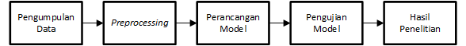
Gambar 1. Metodologi Penelitian.

2.1 Metode Pengumpulan Data
Dataset yang digunakan dalam penelitian ini diperoleh dari platform Kaggle dengan URL (https://www.kaggle.com/datasets/tedisetiady/leaf-rice-disease-indonesia). Dataset berisi koleksi citra daun padi yang terinfeksi berbagai penyakit, termasuk penyakit blight, blast, dan tungro. Dataset ini mencakup citra dengan label yang mencerminkan jenis penyakit yang ada pada daun padi. Citra daun padi tersebut kemudian digunakan untuk melatih dan menguji model dalam mendeteksi penyakit tanaman secara otomatis menggunakan metode deep learning. Deep learning berperan penting dalam mengidentifikasi pola dan fitur dari data yang kompleks, sehingga memungkinkan pengolahan data yang lebih efisien dan akurat [11]. Dataset ini terdiri dari 240 gambar yaitu blight (80), blast (80), dan tungro (80). Gambar tersebut berformat JPG dan diorganisasikan dalam folder sesuai dengan jenis. Berikut salah satu dari masing-masing kategori penyakit pada gambar 2.
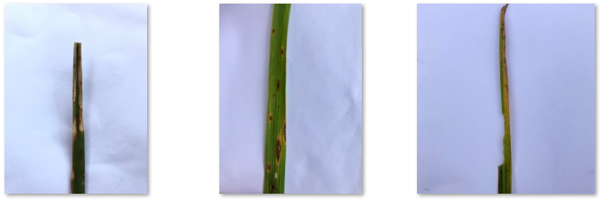
Gambar 2. Blast (Kiri), Blight (Tengah), Tungro (Kanan).

2.2 Preprocessing dan Pembagian Data
Setelah pengumpulan dataset, tahap selanjutnya adalah preprocessing data. Proses ini bertujuan untuk menormalisasi gambar menjadi format yang bisa diterima oleh model CNN. Salah satunya, mengubah ukuran gambar menjadi 100x100 piksel dan menormalisasi untuk mempercepat konvergensi model [12].
Setelah preprocessing, dataset kemudian dibagi menjadi data pelatihan dan pengujian. Pembagian dilakukan menggunakan fungsi train_test_split dari library scikit-learn, yang membagi data menjadi 80% untuk pelatihan dan 20% untuk pengujian. Proses ini memastikan bahwa model dilatih dengan data yang cukup untuk menghasilkan prediksi yang akurat, sementara data pengujian digunakan untuk mengukur kinerja model setelah pelatihan [13].

2.3 Arsitektur Model DenseNet
Arsitektur DenseNet, terdiri dari beberapa lapisan utama. Dimulai dari input, data melewati lapisan konvolusi (Convolution) dan pooling rata-rata (AVGPool) untuk ekstraksi fitur awal [14]. Selanjutnya, terdapat blok-blok dense (Dense Layer) dengan jumlah lapisan yang meningkat secara bertahap, yaitu 6, 12, 24, dan 16 lapisan, dipisahkan oleh blok transisi (Trans Block) untuk mengurangi dimensi fitur. Setelah blok dense terakhir, jaringan melibatkan lapisan klasifikasi untuk menghasilkan prediksi pada output [15]. Arsitektur ini bertujuan untuk memaksimalkan efisiensi parameter dengan memanfaatkan koneksi padat antar lapisan. Berikut arsitektur DenseNet pada gambar 3.

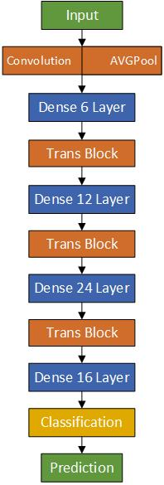
Gambar 3. Arsitektur DenseNet

Model yang digunakan dalam penelitian ini adalah Densenet 121 and DenseNet201. DenseNet201 memiliki struktur yang lebih kompleks dibandingkan dengan DenseNet121, dengan lebih banyak lapisan yang memungkinkan pemrosesan fitur yang lebih mendalam. DenseNet memanfaatkan koneksi langsung antar lapisan untuk meningkatkan efisiensi dalam belajar dan mengurangi masalah vanishing gradient.

2.4 Pengujian Model
Setelah model dilatih, pengujian dilakukan untuk mengevaluasi kinerja model dalam mendeteksi penyakit daun padi. Proses pengujian dilakukan dengan menggunakan dataset pengujian yang tidak pernah dilihat oleh model selama pelatihan. Metrik evaluasi yang digunakan meliputi akurasi, presisi, recall, dan F1-score. Semua metrik ini digunakan untuk menilai sejauh mana model mampu mengklasifikasikan gambar dengan benar, serta kemampuan model dalam mengidentifikasi penyakit dengan presisi tinggi dan tingkat kesalahan yang rendah.

2.5 Hasil dan Evaluasi
Hasil pengujian dari model DenseNet121 dan DenseNet201, akan di analisis serta dievaluasi. Sebagai dasar, dalam menarik kesimpulan dari perbandingan kedua model dari metode CNN dalam deteksi penyakit daun padi

- Hasil Dan Pembahasan
Hasil penelitian yang didapatkan dari tahap pelatihan dan pengujian. Berdasarkan metode yang telah dilakukan, terdapat 3 poin perbandingan. kecepatan, model accuracy/loss, dan classification report dari model DenseNet121 dan DenseNet201, akan dibandingkan performa serta hasilnya.

3.1 Hasil Model DenseNet121

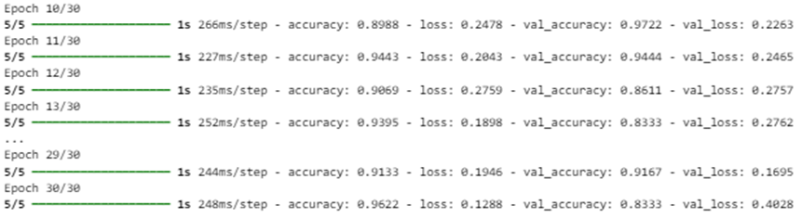
Gambar 4. Kecepatan epoch DenseNet121.

Model DenseNet121 memiliki performa kecepatan epoch rata-rata di 1 detik dan 235ms/step menurut gambar 4.

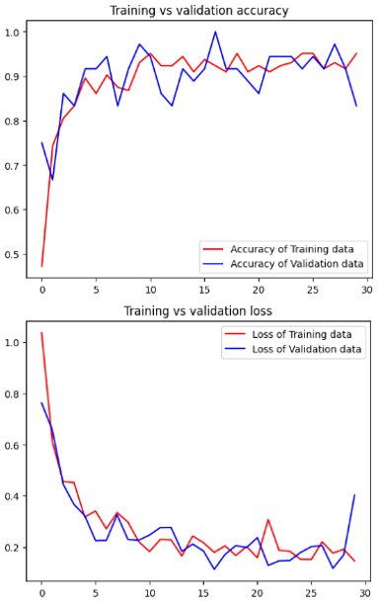
Gambar 5. Grafik accuracy dan loss DenseNet121.

Pada model DenseNet121, gambar 5 menunjukkan bahwa akurasi pelatihan dan validasi cukup stabil dengan nilai mendekati 80%-85%. Setelah beberapa epoch awal, meskipun ada sedikit fluktuasi pada akurasi validasi di beberapa titik. Loss pelatihan dan validasi menurun tajam di awal hingga mendekati stabil, meskipun loss validasi menunjukkan sedikit peningkatan pada akhir epoch, yang dapat mengindikasikan overfitting.

Tabel 1. Classification report DenseNet121
 | precision | recall | f1-score | support
0 | 1,00 | 0,87 | 0,93 | 15
1 | 1,00 | 0,69 | 0,82 | 13
2 | 0,57 | 1,00 | 0,73 | 8
accuracy | 0,83 |  |  | 36
macro avg | 0,86 | 0,85 | 0,82 | 36
weighted avg | 0,90 | 0,83 | 0,84 | 36

Berdasarkan tabel 1, Classification report DenseNet121 menunjukkan kinerja model dalam mengklasifikasikan data. Model ini mencapai akurasi keseluruhan sebesar 83%. Kinerja model cukup baik pada kelas 0 dan 1 dengan precision dan recall yang tinggi, namun kurang optimal pada kelas 2. Nilai macro average dan weighted average mengindikasikan kinerja model secara keseluruhan yang cukup seimbang.

3.2 Hasil Model DenseNet201

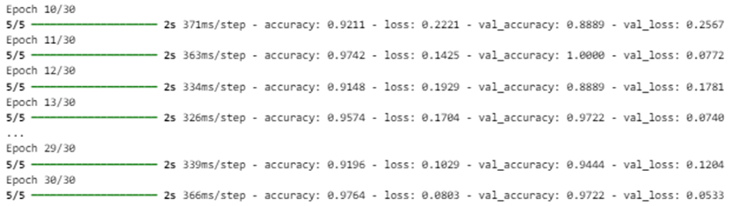
Gambar 6. Kecepatan epoch DenseNet201.

Model DenseNet201 memiliki performa kecepatan epoch rata-rata di 2 detik dan 343ms/step menurut gambar 6.
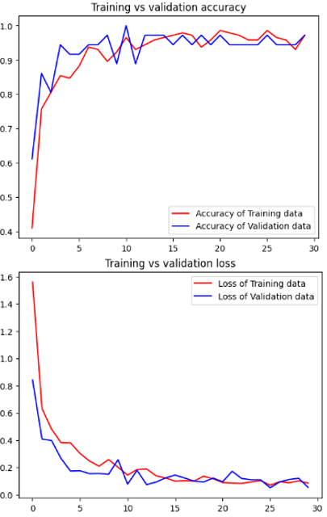
Gambar 7. Classification report DenseNet201.

Pada model DenseNet201, gambar 7 menunjukkan performa lebih baik dengan akurasi pelatihan. Selain itu, validasi mencapai lebih dari 90% secara konsisten setelah sekitar 10 epoch. Loss untuk pelatihan dan validasi juga menurun lebih stabil, dengan nilai loss validasi yang tetap rendah hingga akhir, menunjukkan bahwa model ini memiliki generalisasi yang lebih baik tanpa tanda overfitting yang jelas.

Tabel 2. Classification report DenseNet201
 | precision | recall | f1-score | support
0 | 0,94 | 1,00 | 0,97 | 15
1 | 1,00 | 1,00 | 1,00 | 13
2 | 1,00 | 0,88 | 0,93 | 8
accuracy | 0,97 |  |  | 36
macro avg | 0,98 | 0,96 | 0,97 | 36
weighted avg | 0,97 | 0,97 | 0,97 | 36

Berdasarkan tabel 2, Classification report DenseNet201 menunjukkan kinerja yang lebih baik dibandingkan DenseNet121. Model ini mencapai akurasi keseluruhan sebesar 97%. Kinerja model sangat baik pada semua kelas, dengan precision dan recall yang mendekati sempurna. Nilai macro average dan weighted average yang tinggi juga mengkonfirmasi keunggulan model ini.

- Kesimpulan
Setelah hasil penelitian dianalisa, diperoleh kesimpulan bahwa kedua model Convolutional Neural Network (CNN), yaitu DenseNet121 dan DenseNet201, memiliki keunggulan dan kekurangan masing-masing dalam mendeteksi penyakit daun padi.
Dalam hal kecepatan, tentu DenseNet121 lebih cepat daripada DenseNet201. Karena layer yang dimiliki DenseNet121 jauh lebih sedikit. Terbukti dari epoch kedua model, DenseNet121 selesai lebih dahulu.
Berdasarkan grafik, DenseNet201 menunjukkan performa yang lebih baik dibandingkan DenseNet121, dengan akurasi pelatihan dan validasi yang lebih tinggi (di atas 90%) serta loss validasi yang lebih stabil dan rendah hingga akhir epoch, mengindikasikan kemampuan generalisasi yang lebih baik. Sebaliknya, DenseNet121 menunjukkan sedikit fluktuasi pada akurasi validasi dan tanda overfitting di akhir epoch, terlihat dari peningkatan loss validasi.
Classification Report DenseNet201 menunjukkan performa yang lebih unggul dibandingkan DenseNet121. Dengan akurasi keseluruhan mencapai 97% dan skor rata-rata F1 (macro avg) sebesar 0.97, jauh lebih tinggi daripada DenseNet121 yang hanya memiliki akurasi 86% dan F1-score rata-rata 0.82.
Berdasarkan hasil tersebut, dapat disimpulkan bahwa pemilihan model CNN untuk mendeteksi penyakit daun padi sebaiknya disesuaikan dengan kebutuhan. Jika prioritas utama adalah kecepatan proses dan efisiensi, DenseNet121 dapat menjadi pilihan yang tepat.
Namun, jika akurasi tinggi dan kemampuan generalisasi yang lebih baik menjadi fokus utama, DenseNet201 lebih unggul meskipun membutuhkan waktu pelatihan yang lebih lama. Dengan demikian, DenseNet201 lebih direkomendasikan untuk tugas-tugas yang membutuhkan hasil yang lebih andal dan presisi tinggi dalam deteksi penyakit daun padi.

Daftar Pustaka
- E. Prihatini dan E. Suhardi, “Potensi Padi sebagai Komoditas Strategis di Indonesia”, Jurnal Pertanian Indonesia, vol. 18, no. 1, pp. 45–50, 2019.
- S. Wahyudi dan T. Prasetyo, “Tantangan dan Strategi Pengembangan Padi di Era Modern”, Agroteknologi Indonesia, vol. 12, no. 3, pp. 105–112, 2020.
- T. Irawan dan D. Santoso, “Penyakit Utama pada Tanaman Padi dan Strategi Pengendaliannya”, Jurnal Proteksi Tanaman, vol. 22, no. 2, pp. 98–110, 2018.
- R. Sari dan B. Nugroho, “Pengaruh Penyakit Blast terhadap Produktivitas Padi Sawah”, Jurnal Agronomi Nusantara, vol. 15, no. 4, pp. 210–218, 2021.
- A. Setiawan dan R. Putri, “Epidemiologi Penyakit Tungro pada Padi di Indonesia”, Jurnal Fitopatologi Tropika, vol. 8, no. 1, pp. 67–75, 2022.
- W. Hermanto dan R. Susilo, “Teknologi Pengolahan Citra dalam Identifikasi Penyakit Tanaman”, Jurnal Teknologi Pertanian, vol. 14, no. 3, pp. 98–104, 2020.
- K. He, X. Zhang, S. Ren, dan J. Sun, “Deep Residual Learning for Image Recognition”, Proceedings of the IEEE Conference on Computer Vision and Pattern Recognition (CVPR), IEEE, pp. 770–778, 2016.
- G. Huang, Z. Liu, L. Van Der Maaten, dan K. Q. Weinberger, “Densely Connected Convolutional Networks”, Proceedings of the IEEE Conference on Computer Vision and Pattern Recognition (CVPR), IEEE, pp. 4700–4708, 2017.
- S. Zhang, S. Zhang, H. Zhang, dan Y. Shi, “Rice Disease Identification Using Deep Convolutional Neural Networks”, Neurocomputing, vol. 267, pp. 378–384, 2018.
- D. Kusuma dan F. Aditya, “Penerapan Deep Learning untuk Klasifikasi Penyakit Daun Padi Berbasis Citra”, Jurnal Informatika Pertanian Indonesia, vol. 9, no. 2, pp. 122–131, 2021.
- A. T. Rhyosvaldo dan E. P. Ricky, “Penerapan Metode Deep Learning menggunakan Algoritma CNN dengan Arsitektur VGG Net untuk Pengenalan Cuaca”, Jurnal Ilmu Komputer dan Informatika (JIKI), vol. 1, no. 1, pp. 1–8, 2021.
- M. E. Prasetyo, M. R. Faza, R. Pratama, S. N. H. Alhabsy, H. Purwanti, dan A. P. A. Masa, “Klasifikasi Ragam Kendaraan menggunakan Metode Convolutional Neural Network”, Jurnal ATASI, vol. 2, no. 1, pp. 142–148, 2023.
- R. Faturrahman, A. S. Hidayat, dan N. S. Putri, “Implementasi Convolutional Neural Network (CNN) untuk Klasifikasi Makanan Tradisional menggunakan Metode Transfer Learning”, Jurnal Ilmu Komputer dan Informatika (JIKI), vol. 16, no. 1, pp. 36–45, 2023.
- R. Ali Mas'ud dan Junta Zeniarja, “Optimasi Convolutional Neural Networks untuk Deteksi Kanker Payudara menggunakan Arsitektur DenseNet”, Edumatic: Jurnal Pendidikan Informatika, vol. 8, no. 1, pp. 1–10, 2024.
- E. S. Kurniawan, A. R. M. Rahman, dan Y. S. Kurniawan, “Implementasi Arsitektur DenseNet121 untuk Klasifikasi Kanker Kulit Menggunakan Metode Transfer Learning”, Prosiding Seminar Nasional Teknik Elektro dan Informatika (SNTEI), vol. 2, no. 1, pp. 294–302, 2022

